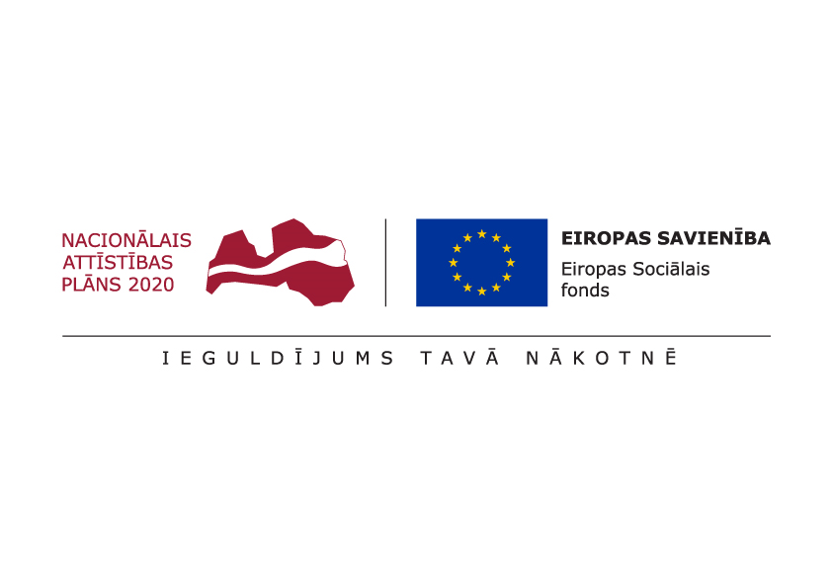

ESF projekts “Pasākumi vietējās sabiedrības veselības veicināšanai Balvu novadā”

Nr. 9.2.4.2/16/I/050

TIRGUS IZPĒTE

**Par nometnes “Esi vesels – neesi atkarīgs!” organizēšanu**

Informācija par pasūtītāju:

|  |  |
| --- | --- |
| Nosaukums | Balvu novada pašvaldība |
| **Reģistrācijas numurs** | 90009115622 |
| **Adrese** | Bērzpils iela 1A, Balvi, Balvu novads |
| **Kontaktpersona** | Irēna Začeva |
| **Tālruņa Nr.** | 64521029, mob.26327162 |
| **Faksa Nr.** | 64522453 |
| **e-pasta adrese** | irena.zaceva@balvi.lv |
| **Darba laiks** | 08:30 - 17:00 |

|  |  |
| --- | --- |
| Nometnes mērķis | Popularizēt veselīgu un aktīvu dzīvesveidu, uzsvaru liekot uz atkarību ietekmi, mazināšanu un profilaksi. Attīstīt patstāvību un pārliecību par savām spējām, veicināt veselīgu paradumu veidošanos |
| Vieta | Balvu novada teritorija |
| Laiks | 2017.gada decembris – 2018.gada janvāris, 7 dienu nometne |
| Bērnu vecums un skaits | 20 jaunieši vecumā līdz 18 gadiem |
| Saturs un aktivitātes | Uzsvaru likt uz sportiskām, radošām un izglītojošām nodarbībām. Organizēt tematiskās lekcijas un tikšanās ar specialistiem un personām, kuras ir pārvarējušas atkarību ietekmi. Organizēt pasākumus par atkarībām un to ietekmi uz cilvēka veselību. |
| Speciālisti | * Nometņu vadītājs ar spēkā esošu nometņu vadītāja apliecību; * Speciālisti ar atbilstošu izglītību un pieredzi, kas var vadīt nodarbības/aktivitātes par veselību, par atkarībām un to ietekmi uz cilvēka organismu (piemēram, psihologs, psihiatrs, narkologs, psihoterapeits u.c.). * Citi speciālisti ar atbilstošu pieredzi un nepieciešamības gadījumā izglītību, kas nepieciešama nometnes programmas īstenošanai, konkrēto tēmu un nometņu aktivitāšu īstenošanai. * Vismaz viens medicīnas darbinieks aktivitāšu norises vietā, katrā nometnes dienā.   Speciālisti var tikt piesaistīti uz konkrētām nodarbībām, pasākumiem.  Piesaistītajiem speciālistiem nepieciešama iepriekšējā pieredze darbā ar jauniešiem un pusaudžiem, piemēram, nometņu, aktivitāšu, nodarbību u.c. vadīšanā. |
| Cita informācija | Pretendents nodrošina visu nometnes aktivitātēm un nodarbībām nepieciešamos materiālus un inventāru. Pretendents nodrošina dalībnieku pieteikšanos, reģistrēšanu un anketēšanu, kuras 5 darba dienu laikā pēc nometnes iesniedz pasūtītājam. Sagatavo un iesniedz brīvā formā aprakstu par pasākumu norises gaitu, nometnes izvērtējumu, fotogrāfijas no nodarbībām un aktivitātēm. |

* Pretendents iesniedz **nometņu dienu plānojuma projektu**, apraksta plānotās aktivitātes, iesaistītos speciālistus (**pievieno CV**) ar atbilstošu kvalifikāciju.
* Pretendents kopā ar nometnes dienu plānojuma projektu iesniedz arī **finanšu piedāvājumu** – kopējās nometnes izmaksas, kā arī **aprakstu par sevi un iepriekšējo pieredzi.**

Iesniegtie piedāvājumi tiks vērtēti pēc šādiem kritērijiem:

* Programmas atbilstība vecumposmiem;
* Programmas satura daudzveidība;
* Programmas saistība ar projekta aktivitātes mērķi;
* Iesaistīto speciālistu atbilstība prasībām/plānotajām aktivitātēm;
* Nometnes vadītāju pieredze;
* Piedāvājuma izmaksas;

Pašvaldībai pieejamais finansējums nometnes īstenošanai ir 3 000 EUR (ieskaitot PVN). Dalības maksa no dalībniekiem netiks prasīta.

**Prasības piedāvājuma noformējumam:** Piedāvājumu var iesniegt  personīgi, pa pastu vai elektroniski.

**Piedāvājums jāiesniedz līdz** **2017.gada 24.novembrim, Bērzpils iela 1A, Balvi, Balvu novads, LV-4501 vai elektroniski**: [irena.zaceva@balvi.lv](mailto:irena.zaceva@balvi.lv)

Sagatavoja:

Balvu novada pašvaldības Finanšu un attīstība nodaļas

Projektu vadītāja Irēna Začeva